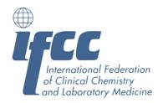
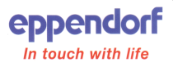
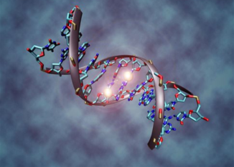
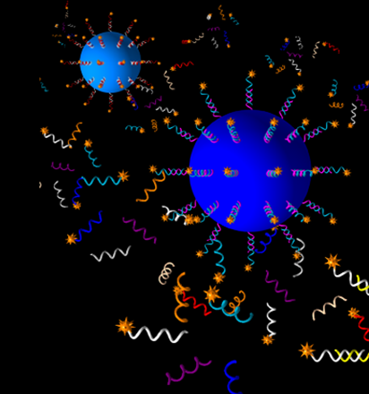
IFCC
Beginner´s Course
in Molecular Diagnostics
Committee-Clinical Molecular Biology Curriculum
C-CMBC
………………………………………………………………………Slovakia
18th -24th Feb 2018
COMMITTEE AND TUTORS
- Evi LIANIDOU, PhD, Professor of Analytical Chemistry – Clinical Chemistry, University of Athens, Greece (Chair)
- Andrea Ferreira-Gonzalez, PhD, Professor of Pathology and Director Molecular Diagnostics Laboratory, VCUHS, Richmond, USA
- Verena HASELMANN, MD, Department: Institute for Clinical Chemistry, University Medicine Mannheim, Medical Faculty Mannheim of the University of Heidelberg, Germany
- Ettore Domenico Capoluongo, Professor of Clinical Biochemistry and Clinical Molecular Biology, Laboratory of Clinical Molecular and Personalized Diagnostics, Department of Laboratory Medicine, Catholic University – Agostino Gemelli Teaching Hospital, Rome, Italy
- Drd.Kovács Zsolt, Associate lecturer, Department of Biochemistry and Environmental Chemistry, University of Medicine and Pharmacy of Tîrgu Mureș, Romania, Junior IFCC member
LOCAL ORGANIZATION SUPPORT: BIOMED MARTIN, Dr. Katarína Baluchova, Ing. Beata Hubkova UPJS LF Kosice, SSKB President Prof. Oliver Rácz, MD, PhD
Supported by:
The C-CMBC of the International Federation for Clinical Chemistry will run a course for Beginners in Molecular Diagnostics in the basic techniques and procedures of designing, setting-up, performing and validating of molecular genetic tests (MGT), their application in Health care and quality assessments.
The course comprises lectures, lab work and seminars; participation is limited
C-CMBC COURSE OUTLINE
1. Lectures
- The very Basics" in nucleic acids amplification for Molecular Diagnostics: Principles, Biochemistry and their Applications: A. Ferreira-Gonzalez
- Molecular diagnostics of genetic disorders: A. Ferreira-Gonzalez
- Molecular Genetic Testing (MGT) ; Guidelines for "Good Molecular Practice in MGT", Quality Assurance, EQA and Accreditation, Nonmeclature: V. Haselmann
- Interpretation of genetic variants: A. Ferreira-Gonzalez
- Pharmacogenetics: E. Capoluongo
- SNP genotyping: V. Haselmann
- Infectious diseases: A. Ferreira-Gonzalez
- Molecular Oncology: E. Lianidou
- Real time PCR quantification aspects, LODs, LOQs and High Resolution Melting analysis: E. Capoluongo
- Validation of assays: A. Ferreira-Gonzalez
- State-of-the-Art Lecture: Liquid Biopsy : E. Lianidou
- State-of-the-Art Lecture: Next Generation Sequencing technologies : V. Haselman
- State-of-the-Art Lecture: Personalized Medicine: present and future: V. Haselmann
2. Lab work
Peripheral blood sampling, DNA isolation , Preparation of agarose gel buffers , gDNA quantitation (UV-spectrophotometer) , PCR , Trouble-shooting PCR, RFLP assay, Quantitative PCR, Real time PCR for genotyping, High Resolution Melting analysis
3. in-silico training on PCR assay design
4. Written Exams
5. Interviews with candidates applying as an IFCC junior member

prof. MUDr. Oliver Rácz, CSc. prezident SSKB

Slovenská spoločnosť klinickej biochémie
C-CMBC, 6 Days Beginners’ Course in Molecular Diagnostics
6-dňový kurz v molekulovej diagnostike pre začiatočníkov (prednostne pre členov SSKB a študentov SZU)
Určenie: pre 16 – 20 odborníkov z laboratórnej diagnostiky na Slovensku
Miesto: laboratóriá BioMed, Malá Hora 4, 036 01 Martin
Termín: 18. – 24. február 2018
Lektori: poprední odborníci z IFCC a EFLM
i.
ii.
iii.
iv.
v.

Miestna garantka kurzu: Dr. Katarína Balúchová, PhD., BioMed Martin
Výber uchádzačov: na základe prihlášok a ich vyhodnotenia komisiou SSKB
Dead line pre prihlášky: 8. január 2018
Výberová komisia SSKB:
i. prof. MUDr. Oliver Rácz, CSc.
ii. prof. MUDr. RNDr. Gustáv Kováč, CSc., MBA
iii. doc. Ing. Pavel Blažíček, CSc.
iv. doc. RNDr. Erika Halašová, PhD.
v. Dr. Katarína Baluchová, PhD.
vi. MUDr. Eva Ďurovcová, PhD.

Kurz podporuje:
1) IFCC:
✓ letenky pre zahraničných odborníkov do Viedne a späť;
✓ honorár lektorov;
✓ materiály kurzu (chemikálie, písomné materiály).

2) SSKB:
✓ doprava zahraničných účastníkov z Viedne do Martina a späť;
✓ ubytovanie a strava pre zahraničných lektorov a účastníkov kurzu;
✓ cestovné náklady pre Dr. Balúchovú do Mannheimu (cestovné a ubytovanie) určené na prípravu kurzu.

3) BioMed Martin:
✓ poskytnutie laboratórnej a seminárnej miestnosti pre účastníkov;
✓ uvoľnenie Dr. Balúchovej na prípravu kurzu do Mannheimu a na vedenie kurzu.

